**Приглашаем выпускников Сибайского многопрофильного профессионального колледжа в**

**МГТУ им. Г.И. Носова** 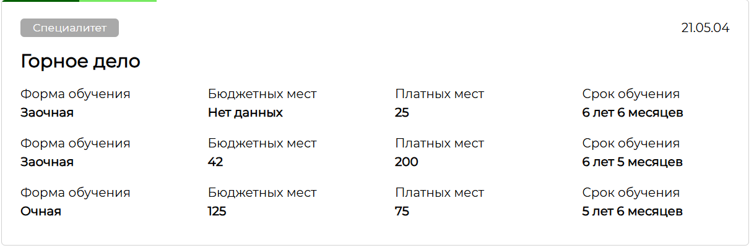

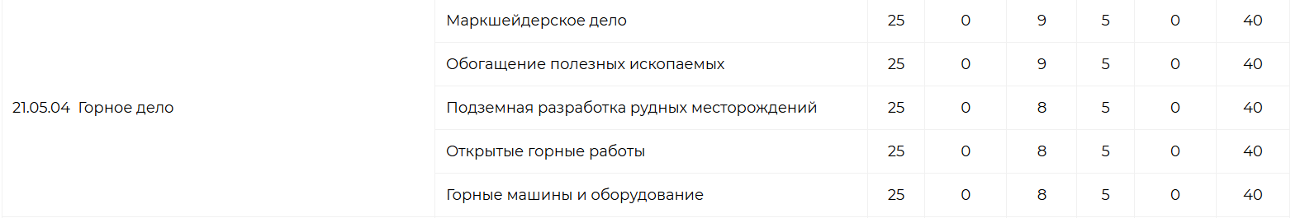

На очно-заочный формат переводят в начале учебного года обучающихся при поступлении на очное и предоставлении справки с места работы о работе по специальности, соответствующей профилю обучения.

**вступительные испытания проводит ТОЛЬКО для лиц, имеющих среднее профессиональное образование**

[**Прикладная математика**](https://www.magtu.ru/servisy-sajta/fajlovyj-arkhiv/send/743-programmy-vstupitelnykh-ispytanij-2025/17289-pvi-spo-vo-prikladnaya-matematika.html)

[**Информационные технологии в профессиональной деятельности**](https://www.magtu.ru/servisy-sajta/fajlovyj-arkhiv/send/688-programmy-vstupitelnykh-ispytanij-2024/15265-pvi-spo-vo-it-v-professionalnoj-deyatelnosti.html)

### Уважаемые абитуриенты!

Вся информация о поступлении в наш университет размещена в специальном разделе <https://www.magtu.ru/abit>